University of Larbi Ben M'Hidi Oum El Bouaghi
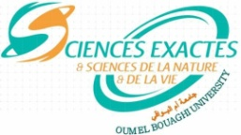
جامعة العربي بن مهيدي أم البواقي
Faculty of Exact Sciences and Natural and Life Sciences
كلية العلوم الدقيقة والعلوم الطبيعية والحياة
Department of Natural and Life Sciences
قسم العلوم الطبيعية والحياة

Exam consultation program for M2 Biology of Reproduction
Sunday 28 | Monday 29 | Tuesday 30
Physiopathology Rep.  Mr. Allaoua  10:00—11:00 | Endocrinology  Ms. Mahdi  11 :00—12 :00 | Toxico-Pharmacology Rep  Ms. Lounis  10:00—11:00
Animal husbandry  Ms. Berkani  11:00—12:00 | Article Analysis  Ms. Mahdi  12 :00—13 :00 | Bioclimatology  Berbache  11:00-- 12:00
Entreprneurship
Ms. Kellach
12:00—13:00

Classroom : I…

